JURNAL PUSAKA Vol. 6 No. 1, 2026

HATTA DAN JEJAK KESEDERHANAANNYA
Sri Haryati Putri
Dosen Program Studi Ilmu Sejarah Fakultas Ilmu Budaya Universitas Khairun

Abstrak
Kesederhanaan Hatta tidak hanya tampak dalam gaya hidupnya, tetapi juga dalam sikap, integritas, kepemimpinan, serta komitmennya terhadap pendidikan, demokrasi, dan kepentingan bangsa. Penelitian ini menggunakan metode penelitian sejarah melalui tahapan heuristik, kritik sumber, interpretasi, dan historiografi dengan memanfaatkan berbagai sumber pustaka, arsip, biografi, serta tulisan-tulisan Hatta. Hasil kajian menunjukkan bahwa kesederhanaan Hatta merupakan manifestasi dari nilai moral yang dibangun atas dasar kejujuran, disiplin, tanggung jawab, dan pengabdian kepada negara. Di tengah kehidupan modern yang cenderung mengedepankan materialisme dan budaya konsumtif, keteladanan Hatta tetap relevan sebagai inspirasi dalam membangun karakter generasi muda, khususnya dalam kehidupan berbangsa dan bernegara. Oleh karena itu, pemikiran dan praktik hidup sederhana yang diwariskan Hatta layak dijadikan sebagai bagian dari pendidikan karakter untuk memperkuat integritas serta etika kepemimpinan di Indonesia.
Kata kunci: Mohammad Hatta, kesederhanaan, keteladanan, pendidikan karakter,

Pendahuluan

Saktinya goresan senjata yang bukan pedang, maupun pistol beramunisi dari Bung Hatta–seorang negarawan yang lahir di Bukittinggi, memberikan kesaksian peristiwa sejarah menjadi bukti otentik. Bukti otentik itu, bisa ditemukan dalam tulisan-tulisan Sang Proklamator. Ya, senjata itu adalah pena. Benda kecil ini merupakan tajam yang efektif menggerakaan semangat kebangsaan, sekaligus mengukir epos perjuangan kemerdekaan di republik ini.
Bung Hatta bukan sekadar pencetus ide, juga gagasan dalam berdemokrasi. Ia juga membuka cakrawala berpikir untuk kesejahteraan rakyat “badarai”, melalui sistem koperasi yang dirancangnya. Tidak pelak lagi, Hatta merupakan penggerak literasi. Bung Hatta telah membumikan kehidupan sehari-hari, dengan membaca dan menulis. Tiada hari tanpa membaca dan membaca, menulis dan menulis. Terus berburu ilmu dengan tumpukan buku–yang selanjutnya dituangkan ke dalam tulisan. Puluhan hingga ratusan kemudian menjadi rujukan bagi anak bangsa.
Budaya membaca yang melahirkan karya peninggalan sebagai investasi yang tak lakang dek hujan, tak lapuak dek paneh ini, telah dilakukannya sejak menuntut ilmu di Europeesche Lagere School (ELS) di Bukittinggi, hingga ke tingkat yang lebih tinggi Meer Uitgebreid Lager Onderwijs (MULO) di Kota Padang sampai ke Handels Hoogere School (Sekolah Tinggi Ekonomi) di Rotterdam, negeri Belanda.
Baginya membaca adalah jendela untuk melihat betapa luasnya dunia, sedangkan menulis adalah buah karya yang membawa perubahan dan menghantarkan masyarakat menjadi cerdas, pintar dan jenius. Barangkali, bacaan-bacaan inilah yang menyebabkan hidup Hatta lebih tertata dan diatur oleh schedule yang ada di kepalanya. Hatta dan bacaan, memang tidak terpisahkan dalam kehidupannya.
Bung Hatta sang proklamator lahir di lingkungan keluarga yang islami, kaya dan terpandang. Terlahir dengan nama asli Mohammad Athar terlahir dari pasangan Muhammad Djamil dan Saleha. Ayahnya merupakan anak Syekh Abdurrahman, seorang ulama terkenal di Nagari Batuhampa Luhak Limopuluah. Sedangkan ibunya adalah anak seorang saudagar terpandang di Aua Tajungkang, yakni Haji Ilyas.
Tidak mengherankan, bila dari lingkungan keluarga terdidik dan kaya ini, Hatta sudah akrab dengan tradisi literasi yang ia mulai menapaki sekolah Belanda. Tradisi scholar yang menghujam dalam dirinya, mengantarkan Bung Hatta menjadi seorang jenius, pintar dan berkarakter.
Kuatnya tradisi literasi Bung Hatta, sejak ia pandai tulis-baca. Buku seakan menjadi kawan yang mengusir rasa sepinya, dan menggerakkan imajinasinya. Bahkan, ada anekdot yang menyebut, bahwa buku itu sebenarnya pacarnya Bung Hatta. Buku pula yang mengantarkan Hatta sekolah di Batavia, kemudian melanjutkan pendidikannya di negeri Kincir Angin. Dan, buku pula yang mengantarnya di organisasi pergerakan hingga membesarkan namanya di Indonesische Vereeniging dan Pendidikan Nasional Indonesia.
Dengan berbekal pendidikan ala Belanda, Hatta tumbuh menjadi aktivis kritis dan menggerakkan pikiran dan tangannya untuk menulis. Meskipun Ali Sastroamidjojo pernah menegaskan, Hatta seorang yang kaku dan terlalu serius menjalani kehidupan, namun modal disiplin, kuatnya kesadaran intelektual – telah mengantarkan Hatta terpelanting di pentas politik nasional pada masa awal kemerdekaan.
Deliar Noer mencatat, Hatta dalam rentang masa hidupnya, telah menulis lebih kurang 68 buku yang mengisahkan tentang beragam kajian, mulai dari politik, ekonomi, sosial, dan lainnya. Tradisi penulisan Hatta itu telah dimulai sejak 1926 dan berakhir pada tahun 1982. Artinya, dalam kurun waktu lima puluh enam tahun, Bung Hatta telah mendedikasikan seluruh pikiran dan jiwanya, untuk menulis. Raganya bukan saja dikenang selaku Proklamator Kemerdekaan dan founding fathers, namun relung pemikiran dan gagasannya tetap hidup dalam khazanah historiografi Indonesia.

Metode Penelitian
Penelitian ini menggunakan metodologi sejarah yang dibagi kedalam empat tahapan, yakni heuristik, kritik, interpretasi dan historiografi (Louis Gottschalk, 2007: 50). Mestika Zed mengatakan bahwa metode sejarah adalah proses menguji dan menganalisis secara kritis rekaman peninggalan masa lampau berdasarkan data yang diperoleh dengan menempuh proses yang berwujud historiografi. Dalam hal ini metode sejarah digunakan agar dapat merekonstruksi kembali peristiwa masa lampau, sehingga dapat di uji kebenaraannya (Mestika Zed, 1999: 31).
Tahap pertama, yakni heuristik (pengumpulan sumber). Proses heuristik ini sebagian besar dilasanakan di Rumah Kelahiran Bung Hatta. Kemudian, mengumpulkan karya-karya berupa buku, artikel ilmiah terkait Hatta. Tahapan kedua adalah melakukan kritik sumber. Sumber yang telah didapat terlebih dahulu dilakukan kritik intern (untuk memastikan kebenaran isi) dn kritik ekstern (untuk mencari keaslian sumber). Kritik ekstern ini pada dasarnya bertujuan untuk melihat apakah sumber-sumber yang telah didapat tadi benar-benar asli. Sedangkan kritik intern bertujuan untuk memastikan kebenaran isi yang telah didapat dari sumber-sumber tadi.
Seorang sejarawan tidak akan menerima begitu saja apa yang tercantum dan tertulis pada sumber-sumber yang diperoleh. Melainkan ia harus menyaringnya secara kritis.Untuk mendapatkan keabsahan dari sumber-sumber yang didapatkan dari hasil pengumpulan sumber, maka penulis harus melakukan kritik eksternal dan internal terhadap sumber-sumber tersebut.
Kritik eksternal adalah cara melakukan verifikasi atau cara pengujian terhadap aspek-aspek luar dari sumber sejarah. Aspek-aspek luar tersebut bisa diuji dengan pertanyaan-pertanyaan seperti: kapan sumber itu dibuat? Di mana sumber itu dibuat? Siapa yang membuat? Dari bahan apa sumber itu dibuat? dan apakah sumber itu dalam bentuk asli atau tidak? Sedangkan untuk kritik internal adalah kritik yang bertujuan untuk menilai kredibilitas sumber dengan mempersoalkan isinya, kemampuan pembuatannya, tanggung jawab dan moralnya. Isinya dinilai dengan membandingkan kesaksian-kesaksian di dalam sumber dengan kesaksian-kesaksian dari sumber lain. Untuk menguji kredibilitas sumber (sejauh mana dapat dipercaya) diadakan penilaian intrinsik terhadap sumber dengan mempersoalkan hal-hal tersebut. Kemudian diambilah fakta-fakta sejarah melalui perumusan data yang didapat, setelah diadakan penelitian terhadap evidensi-evidensi dalam sumber.
Tahapan selanjutnya adalah interpretasi data, setelah melalui tahapan kritik sumber, kemudian dilakukan tahap interpretasi atau penafsiran terhadap fakta sejarah yang diperoleh dari arsip, buku-buku yang relevan dengan sejarah sejarah maritim serta perdagangan laut yang maupun hasil penelitian langsung di lapangan. Tahapan ini menuntut kehati-hatian dan integritas penulis untuk menghindari interpretasi yang subyektif terhadap fakta yang satu dengan fakta yang lainnya, agar ditemukan kesimpulan atau gambaran sejarah yang ilmiah.
Tahap terakhir adalah historiografi. Historiografi merupakan proses penulisan fakta-fakta yang diperoleh dari data-data yang ada. Proses penulisan dilakukan agar fakta-fakta yang telah di interpretasikan satu sama lain dapat disatukan sehingga menjadi satu perpaduan yang sistematis dalam bentuk narasi kronologis. Tahap-tahap penulisan mencakup interpretasi sejarah, eksplanasi sejarah sampai kepada presentasi atau pemaparan sejarah sebenarnya bukan merupakan tiga kegiatan terpisah melainkan bersamaan. Hanya untuk kepentingan anallisis disini dipisahkan agar lebih mudah dipahami (Helius Sjamsudin, 2012: 121).
Pembahasan
- Keluarga Pendidik Pertama Bung Hatta
Kebijaksanaan sikap yang senantiasa mengilhami pribadi Hatta tidak serta merta hadir begitu saja. Ada tahapan dan proses panjang yang dilaluinya. Terutama, didikan dari keluarga yang merupakan madrasah pertamanya. Semenjak masih dalam kandungan, Hatta telah disiapkan untuk menjadi bibit unggul masa depan di kemudian hari. Ibunda yang tengah sedang mengandung, diberikan nutrisi-nutrisi baik yang berguna untuk memperkaya kecerdasan otak cabang bayi. Demikianlah adanya, Hatta tumbuh menjadi seorang anak yang jenius dan memiliki tingkat kecerdasan di atas rata-rata.

Gambar 1. Silsilah Keluarga Bung Hatta dari Keturunan Ayah
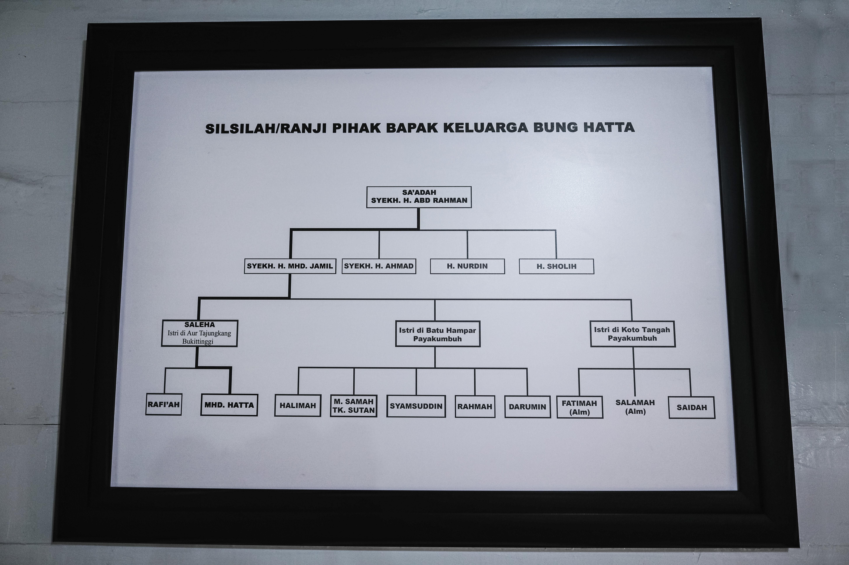
Sumber: Dokumentasi Tim Penulis
Andil besar keluarga dalam memperkaya kearifan sikap dan kecemerlangan berpikir, tentu diiringi dengan latarbelakang keluarga Hatta yang bukan sembarang pula. Keluarga besar ayah Hatta sebagian besarnya adalah para ulama. Terutama kakek Hatta, Syaikh Abdurrahman, merupakan seorang ulama besar, pemilik surau dan pengasuh tarikat Naqsabandiyah di Batu Hampar, Payakumbuh. Akan tetapi ayah Hatta, Mohammad Djamil tidak mengikuti jejak ayahnya Syaikh Abdurrahman menjadi juga menjadi ulama, melainkan begelut dengan dunia dagang. Apalagi semenjak menikah dengan ibu Hatta, ayahnya menjadi kian mahsyur dengan menjadi saudagar, karena juga dibarengi dengan keluarga ibu Hatta yang juga berasal dari kaum pedagang. Walaupun Mohammad Djamil tidak melanjutkan jejak ayahnya menjadi ulama, namun dalam dirinya pengaruh agama begitu kuat. Memang sejak kecil ayah Hatta sudah dididik dengan nilai-nilai keagamaan yang tinggi, baik dalam hal ibadah maupun menerapkan perilaku disiplin sesuai dengan tuntunan ajaran Islam.

Gambar 2. Silsilah Keluarga Bung Hatta dari Pihak Ibu
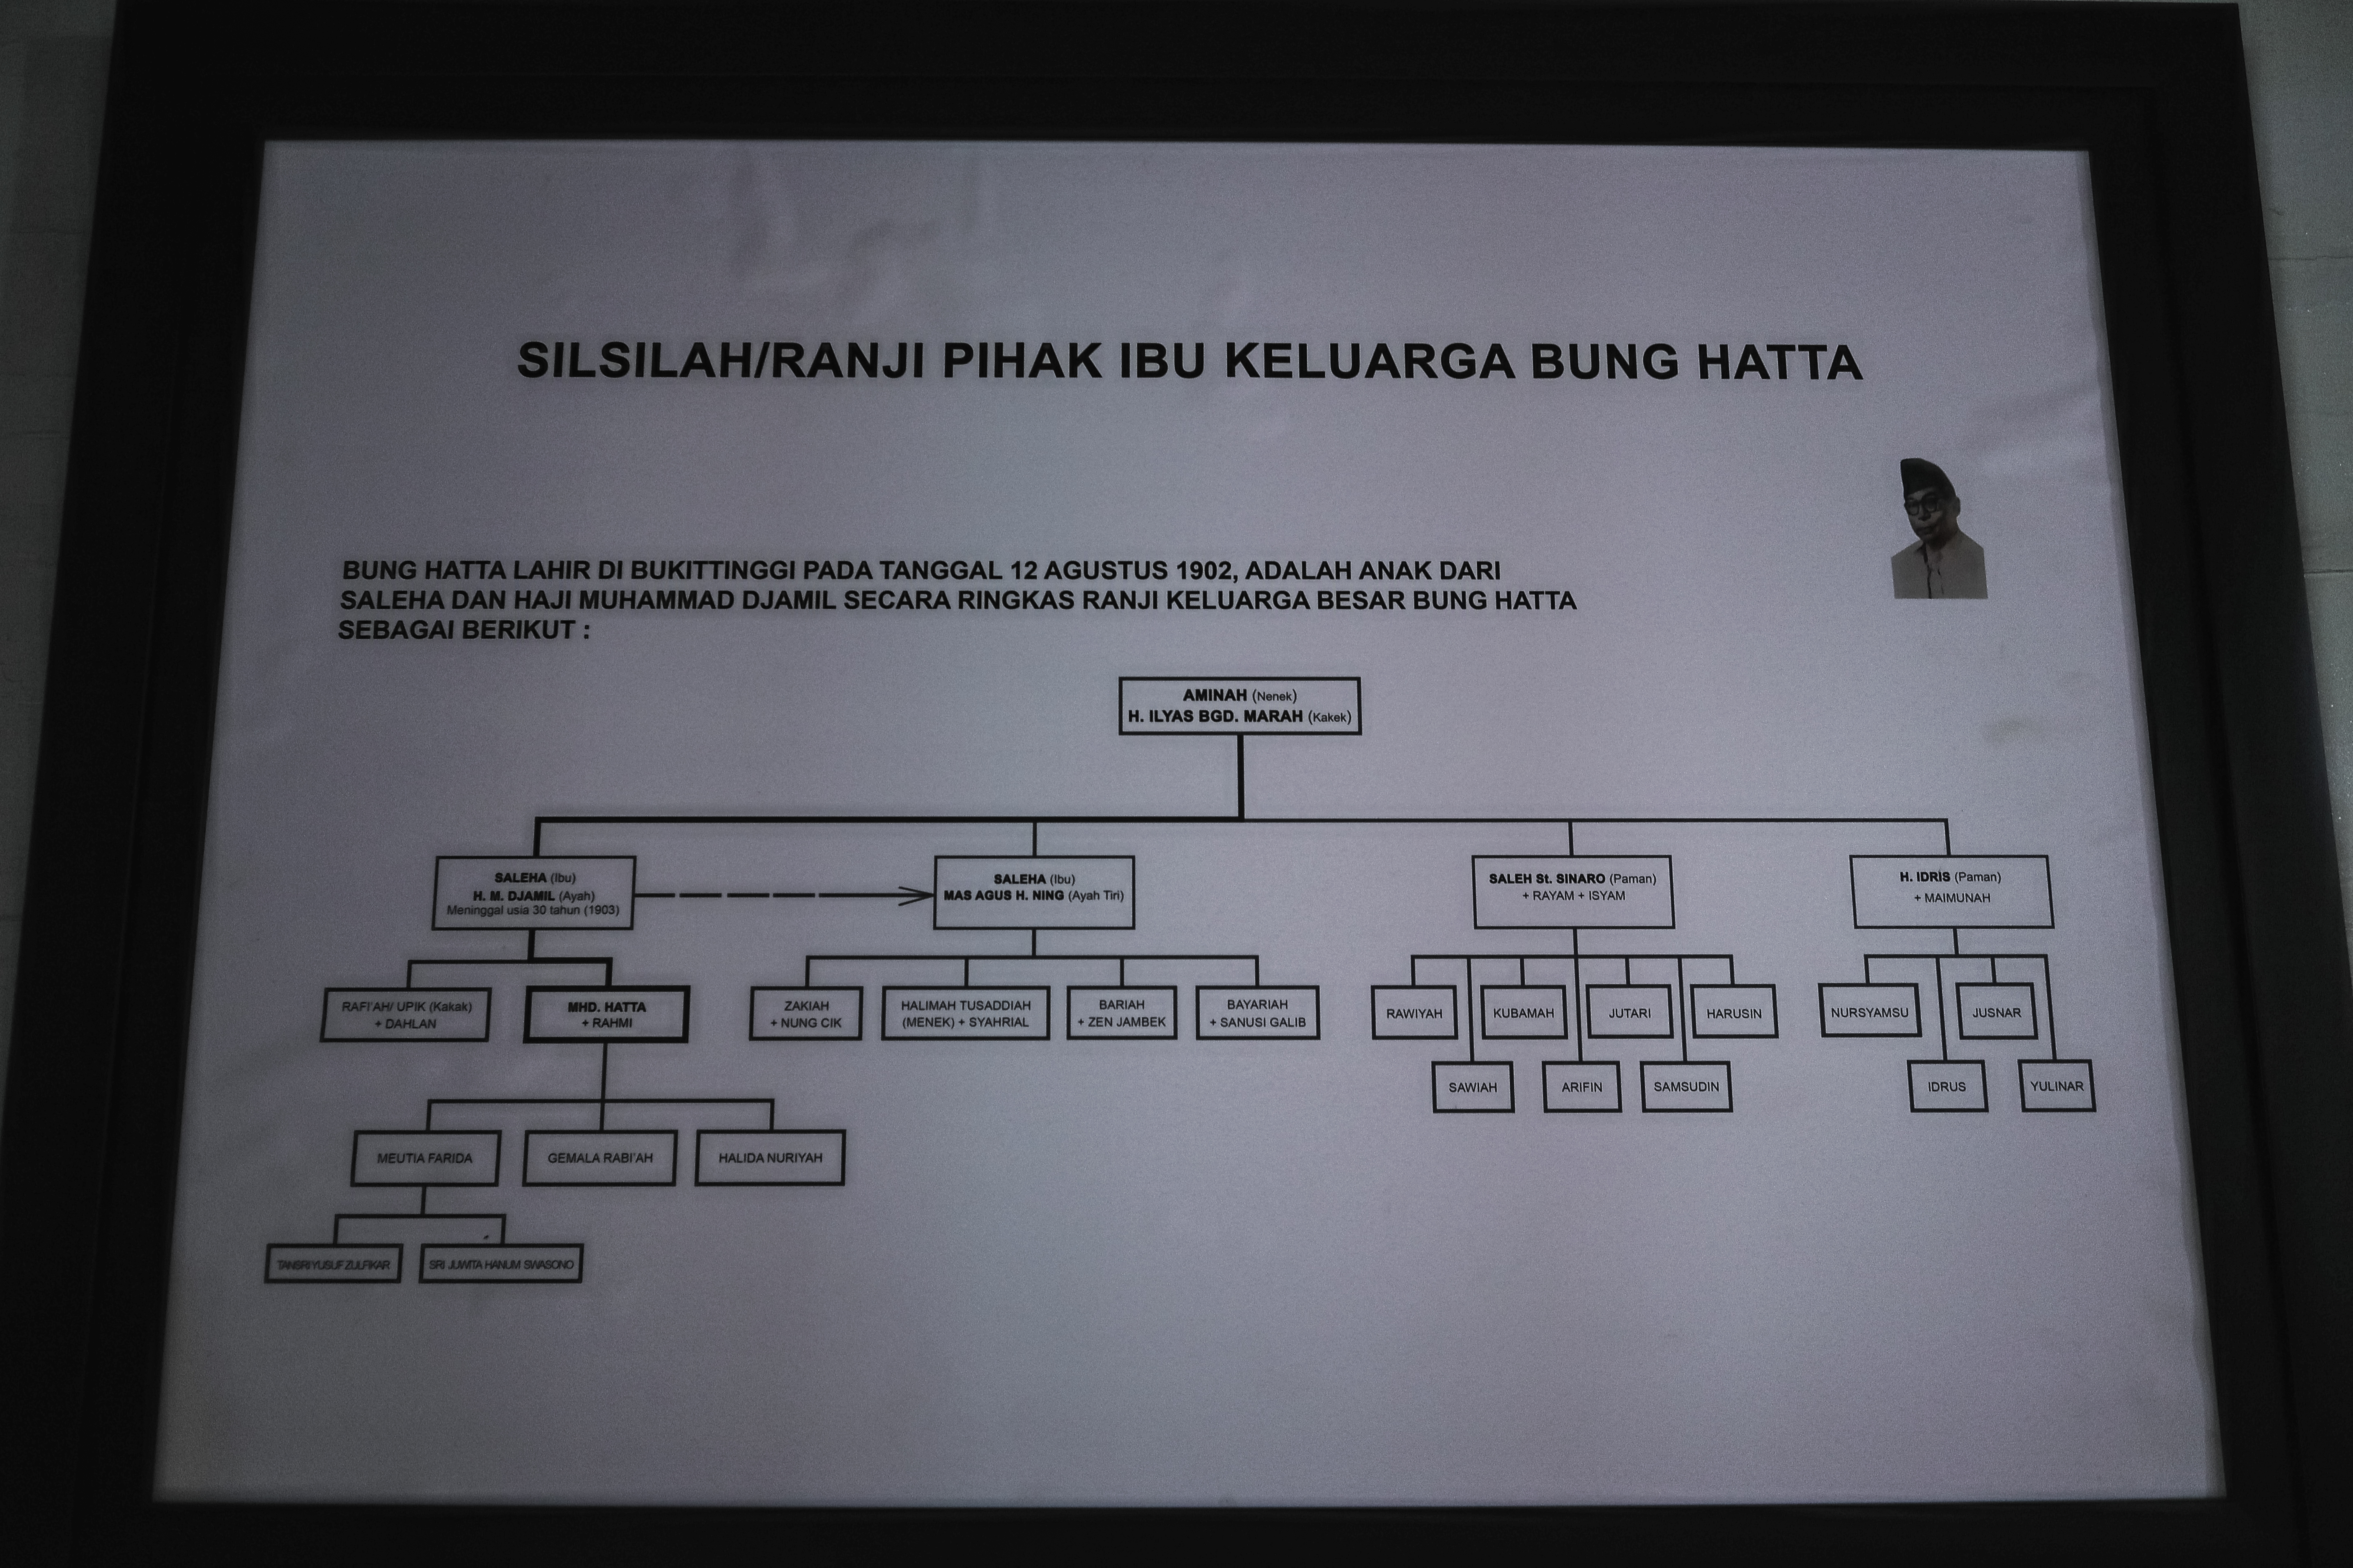
Sumber: Dokumentasi Tim Penulis
Berbeda dengan latarbelakang keluarga ayah Hatta Mohammad Djamil yang lebih dominan berasal dari para kyai dan ulama, ibunya Hatta Siti Salehah justru berasal dari kalangan pedagang. Kakek Hatta dari ibu bernama Ilyas dengan gelar Bagindo Marah, yang biasa dipanggil Hatta dengan sebutan Pak Gaek. Pak Gaek merupakan seorang pedagang besar (Salman Alfarizi,2013:7).
Beliau berdagang tidak hanya di Bukittinggi dan sekitarnya, tetapi juga merambah ke daerah Sawahlunto hingga Lubuk Sikaping. Pak Gaek juga memiliki kontrak usaha jasa pos dari pemerintahan kolonial. Beberapa paman Hatta juga menjadi seorang pengusaha besar di Jakarta. Salah satunya paman Hatta yang bernama Ayub Rais. Beliau berperan besar dibelakang layar dalam membidani upaya pergerakan-pergerakan yang diluncurkan Hatta. Terutama dalam membiaya ongkos pendidikan, selama Hatta sekolah di Belanda. Mak Etek panggilan Hatta kepada Ayub Rais yang mendalangi Hatta untuk mendalami studi ekonomi. Maka, beliau membekalinya dengan tiga buku-buku penting yang langsung dilahap Hatta. Di antaranya Staathuishoudkunde (Ekonomi Politik, dua jilid) karangan NG Poerson, De Socialisten (Kaum Sosialis, enam jilid) karya HP Quack, serta Het Jar 2000 (Tahun 2000). Menurut Hatta, tiga buku itu adalah buku pertama yang merasuki alam pemikirannya.
Gambar 3. Mak Etek Ayub Rais Bersama Hatta
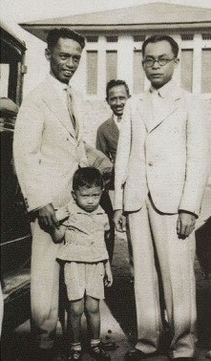
Sumber Foto: Dok. Anri
Hatta mengingat Mak Etek Ayub Rais seakan ayahnya sendiri. Nama Mak Etek ia tebar dalam buku memoarnya. Di rumah kelahiran Bung Hatta di Aur Tajungkang, Bukit Tinggi, foto hitam-putih Mak Etek Ayub digantung di depan kamar kakek Bung Hatta. Ketika kita berkunjung ke rumah itu pada Juni silam, foto itu masih tetap ada di sana. Wajah Ayub Rais yang setengah tertawa terbingkai dalam pigura yang sudah kusam dimakan waktu. Tawanya seperti mengingatkan kembali masa-masa bahagianya bersama Hatta.
Ayub merupakan seorang saudagar besar tetapi tetap hidup dengan sederhana. Ia memimpin Malaya Import Maatschappij dan Firma Djohan Djohor-yang menjadi buah bibir pribumi-toko-toko ternama karena aksi jual murahnya yang memaksa toko-toko Cina di Pasar Senen, Pasar Baru, dan Kramat menurunkan harga barang. Suatu sore di akhir Agustus 1919, Hatta mendatangi kantor Ayub di kawasan Patekoan. Saat itulah Ayub menyatakan akan membiayai Hatta selama di Jakarta. "Uang sekolah dan belanja Hatta di sini Mak Etek yang tanggung. Jangan menyusahkan bagi orang di rumah," kata Ayub. Sejak saat itu, Mak Etek Ayub memberikan uang belanja kepada Hatta sebesar 75 gulden sebulan. Jumlah ini jauh melebihi yang diperlukan anak muda itu sehingga uang kiriman dari kampung disimpannya di Bank Tabungan Pos.
Mak Etek Ayub pula yang memperkenalkan Hatta pada buku. Suatu sore di akhir Agustus, Ayub membawa Hatta ke toko buku di kawasan Harmonie. Ia membeli tiga buku tentang sosial dan ekonomi: Staathuishoudkunde karangan N.G. Pierson, De Socialisten yang disusun H.P. Quack, dan Het Jaar 2000 yang ditulis Belamy. "Inilah buku-buku yang bermula kumiliki yang menjadi dasar perpustakaanku," tulis Bung Hatta di kemudian hari. Pada Maret 1921, Hatta pindah dari tempat kos ke rumah baru Mak Etek Ayub di kawasan Tanah Abang. Di rumah masa kecilnya, Hatta diberi dua kamar. Satu untuk tidur, dan satu lagi untuk ruang kerja.
Meskipun Hatta tidak dibesarkan dengan kasih sayang seorang Ayah, mengingat umur 8 bulan ayah Hatta meninggal dunia, akan tetapi beliau tidak pernah merasa kekurangan akan kehangatan keluarga. Salah satunya adalah perhatian dan kasih sayang dari Mak Etek Ayub, pamannya. Barangkali ilmu perdagangan, didapatkan Hatta pertama kali pada Mak Etek Ayub. Kerabat dari pihak ayah maupun ibu Hatta begitu menyayangi Hatta laksana anaknya sendiri. Barangkali, karena wajah Hatta melukiskan potret sebuah siluet yang sangat menyerupai ayahnya (Deliar Noer,1990:15). Maka, kehadiran Hatta sedikit banyaknya menjadi pengobat rindu akan sosok ayahnya yang telah lebih dahulu kembali pada-Nya.
Pengalaman sebagai anak laki-laki satu-satunya sudah menjadikan Hatta sebagai tumpahan kasih sayang. Meskipun demikian, Hatta tidak dididik dengan cinta kasih yang memanjakan. Latar keluarga yang berkecimpung dalam dunia dagang, senantiasa mendidik Hatta seperti cara kaum saudagar (Taufik Abdullah,2010:17). Pengawasan ketat dan disiplin dalam tindakan adalah salah satu ciri keberhasilan para saudagar. Sikap inilah yang sedari kecil ditanamkan kepada Hatta. Kemudian yang tidak kalah pentingya, bertahun-tahun tinggal bersama ayah tiri yang juga sebagai pedagang, sedikit banyaknya telah mempengaruhi Hatta untuk meminati masalah-masalah ekonomi. Tidak mengherankan jikalau Hatta tumbuh menjadi seorang ekonom, penggagas ekonomi kerakyatan yang disegani. Pastinya tanpa meninggalkan dasar-dasar pemahaman agama yang mantap.

B. Bijaksana dalam Tindakaan, Sederhana dalam Bersikap
Sekiranya tidak berlebihan kita berucap bahwa kebangkitan Indonesia saat ini memerlukan pribadi-pribadi seperti yang diteladankan Hatta. Berbagai jabatan penting, termasuk dalam kapasitasnya sebagai Wakil Presiden, Hatta sangat mungkin mendapatkan peluang untuk memperkaya diri dengan setumpuk harta. Namun, itu bukan jalan hidup yang ingin ditempuhnya. Hatta tidak mewariskan harta benda kepada anak-anaknya, tetapi kekayaan ilmu. Di rumah pribadinya yang terletak di Jl. Diponegoro 57, jelas terlihat buku menjadi simbol harta karun yang berharga (A. Riawan Amin,2008:25). Koleksi buku pribadinya mencapai lebih dari 10.000 judul dalam bahasa Jerman, Belanda, Perancis. Belum yang terhitung buku-buku berbahasa Inggris dan Indonesia. Jika dihitung akan mendapati jumlah yang tidak sedikit.
Tidak heran bila kecintaannya kepada ilmu membuatnya terjaga dan sadar pada amanat seorang intelektual yang harus selalu setia pada kebenaran, keadilan dan perjuangan. “Berdiam diri melihat kesalahan dan keruntuhan masyarakat, atau bahkan negara sekalipun, berarti mengkhianati dasar-dasar kemanusiaan.” Demikian penegasan Bung Hatta dalam pidatonya yang berjudul “Tanggung Jawab Moral Kaum Intelegensia,” tahun 1957. Beberapa bulan setelah ia mundur dari kursi wakil kepresidenan. Hatta merasa sedih dengan memburuknya situasi kehidupan berbangsa dan bernegara saat itu, semenjak ia tidak bisa turut menentukan kebijakan pemerintahan, menyusul dengan makin menguatnya otoritas kekuasaan di tangan presiden. Ia melihat bahwa perkembangan sosial politik telah melenceng jauh dari semangat dan cita-cita luhur kemerdekaan. Beliau tidak menyerang pribadi Soekarno secara personal, melainkan kebijakan-kebijakan Soekarno yang tidak sependapat dengannya. Sampai akhir hayatnya, kedua proklamator bangsa tersebut saling bersahabat dan tetap berhubungan erat.

Gambar 4. Keharmonisan Bung Hatta dengan Sahabatnya Soekarno dalam Suatu Kesempatan

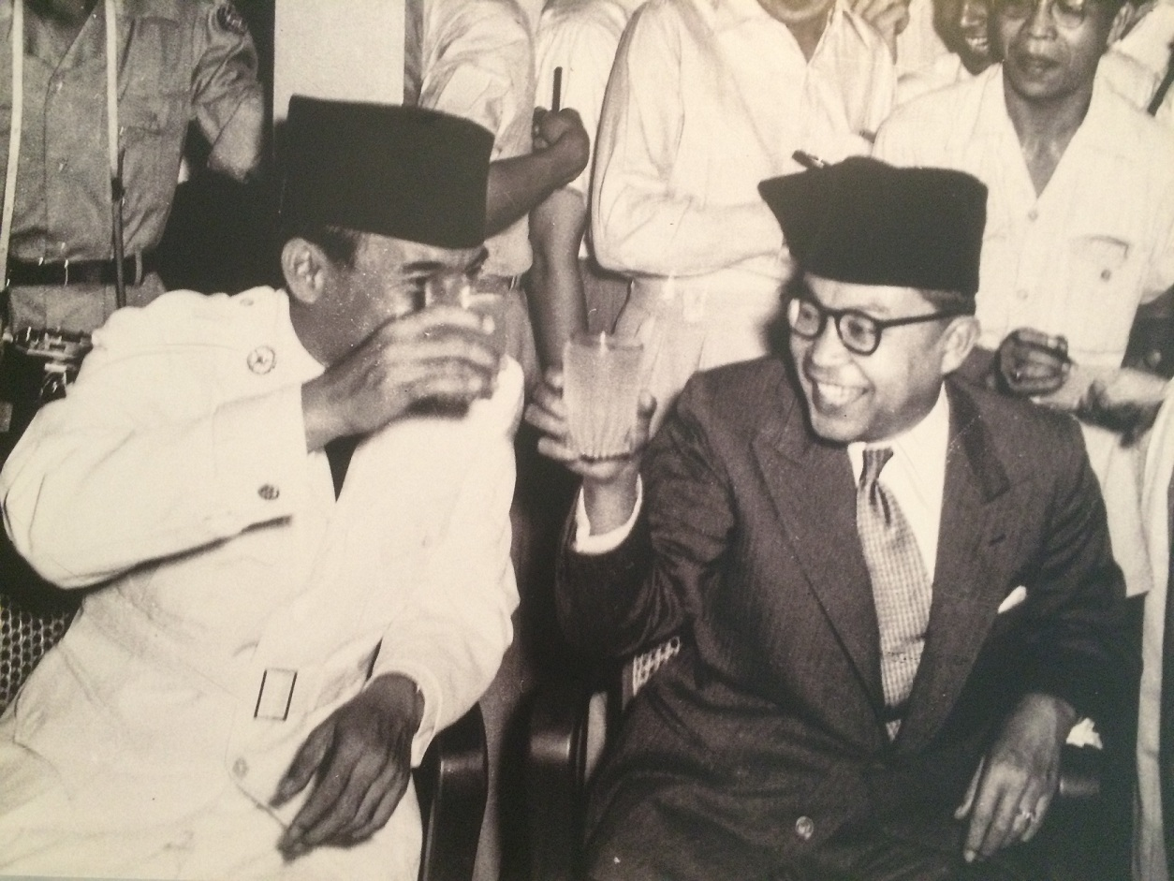
Sumber Foto: Dok. Anri
Meskipun dihadapkan dengan perbedaan pendapat, terutama dengan Soekarno, Hatta menyuarakan kritiknya dengan santun. Hatta lebih memilih untuk berdiskusi dengan sederet pendiri bangsa lainnya daripada melakukan debat terbuka di media. Hal ini menandai bahwa, nilai demokrasi telah mendarah daging dalam diri Hatta. Nilai demokrasi termasuk di dalamnya, kesediaan untuk berdialog, berunding, bersepakat, dan mengatasi permasalahan dan konflik dengan cara-cara damai, bukan dengan kekerasan. Ketika prinsip-prinsip yang diyakini berbentur dinding kaca, maka ia tidak senantiasa menghukum lawannyaa. Melainkan mencoba untuk memahami, meskipun ia mengorbankan diri yang akhirnya terpental dari kekuasaan.
Hal tersebut dapat terlihat pada Konferensi Meja Bundar yang menjadi tonggak sejarah kemerdekaan Indonesia. KMB bertujuan menyelesaikan sengketa Indonesia dan Belanda seadil dan secepat mungkin. Hatta bertindak sebagai ketua delegasi Republik Indonesia. Dalam konferensi tersebut Bung Hatta berhasil membawa Indonesia menjadi negara yang merdeka dan berdaulat yang meliputi seluruh kepulauan Indonesia (kecuali Irian yang sementara waktu dijadikan pulau sengketa dalam masa setahun). Dengan tidak hendak mengecilkan jasa dan usaha para pemimpin negara lain yang juga terlibat dalam pengokohan tonggak kemerdekaan, tetapi kita mesti mengakui bahwa kemenangan Indonesia di Konferensi Meja Bundar dalam hakikatnya adalah kemenangan kecakapan Hatta secara personal sebagai seorang ahli negara yang besar dan mempunyai strategi yang lihai dalam menentuka arah perjuangan. Patut diketahui bahwa soal yang dipecahkan dalam Konferensi Meja Bundar bukanlah soal yang kecil, namun merupakan suatu bahasan yang besar disertai dengan seluk beluknya dan sangkut pautnya. Tidak hanya dengan Belanda, tetapi dengan dunia antara bangsa.
Gambar 5. Mohammad Hatta sedang berpidato pada sidang Konferensi Meja Bundar di Den Haag, Belanda, 27 Desember 1949

Sumber: ANRI
Dengan tidak melepaskan cita-citanya, Hatta menghadapi KMB dengan jiwa besarnya yang tenang dan dapat menaklukkan diri sendiri terhadap kenyataan yang mesti dihadapi. Apalagi dengan kenyataan bahwa segalam bentuk penilaian orang terhadap dirinya. Di samping ada yang puas dengan kinerja Hatta, tetapi ada juga yang merasa jengkel yang disertai dengan sumpah serapahnya. Pasalnya, Hatta tidak hanya membawa kedaulatan bagi Indonesia, tetapi juga mau melepaskan Irian (biar pun untuk sementara), juga memikul suatu bungkusan hutang yang berjumlah 4,3 milyar dan mau pula menerima warisan pusaka Hindia-Belanda dengan segala bentuk aturan yang ditetapkan kolonial Belanda. Kendati demikian, Hatta tetap berjiwa besar dan tidak berkecil hati. Ia tetap tersenyum dan tenang. Dalam suatu kesempatan dikatakannya: “memang mudah untuk bicara, tetapi yang mengetahui beratnya beban adalah orang yang memikul beban itu sendiri. Dan yang mengetahui harganya pekerjaan adalah orang yang memikul tanggung jawabnya sendiri” (Aminuddin Yunus,1950:10).
Sekalipun ada yang mencibirnya di belakang, kerja keras Hatta dalam membidani perjuangan kemerdekaan tidak pernah mati. Semangat nasional selalu digelorakan, terutama kepada para pemuda yang di pundaknya bersender estafet pimpinan bangsa. Maka, jauh-jauh hari Hatta telah menanam bibit-bibit terdidik yang harus mendapat bimbingan kearah pergerakan. Usaha ini telah dilakukan Hatta sejak ia ikut memimpin pergerakan kebangsaan Indonesia. Perpisahannya dengan kawan-kawan setelah dibubarkan Partai Nasional Indonesia, memberikannya peluang untuk membuka golongan merdeka bersama dengan Sjahrir yang kemudian bernama Pendidikan Nasional Indonesia. Hatta memandang bahwa dalam tingkat keadaan masyarakat, pendidikan harus diutamakan. Hanya dengan pendidikan itulah harga dan rakyat bangsa dapat dipertinggi, penderitaannya dapat dikurangi, kepercayaan pada dirinya dapat ditanamkan. Pada akhirnya dengan pendidikan dapat dicapai tujuan bersama. Yakni peradaban yang lebih sejahtera tanpa belenggu penjajahan.
Sampai akhir hayatnya, Bung Hatta dikenal bersih dan tetap sederhana. Beliau digelari Bapak Koperasi karena komitmennya untuk kesejahteraan ekonomi rakyat melalui lembaga ekonomi kerakyatan ini. Ia juga menerima berbagai penghargaan kelas utama termasuk Tanda Kehormatan tertinggi Bintang Republik Indonesia Kelas I. Selain itu, ia juga menerima penghargaan akademis tertinggi karena sumbangannya dalam pengembangan ilmu politik, perekonomian dan hukum Indonesia dari universitas terkemuka republik ini. Kendati demikian, keagungan dan keluarbiasaan prestasi yang membanggakan, ia tetap Hatta yang sederhana. Tempat keabadiannya beliau pilih di Tanah Kusir, bersama dengan rakyat yang biasa dibelanya. Bukan di Taman Makam Pahlawan Kalibata, layaknya tokoh pejuang lainnya.

Kesimpulan
Kesederhanaan Mohammad Hatta bukanlah karakter yang terbentuk secara tiba-tiba ketika ia memasuki dunia politik, melainkan hasil dari proses panjang yang berakar pada pola asuh keluarga dan nilai-nilai budaya Minangkabau. Lingkungan keluarga yang menanamkan pentingnya pendidikan, kejujuran, tanggung jawab, kedisiplinan, dan kerja keras menjadi fondasi utama pembentukan kepribadiannya. Di sisi lain, budaya Minangkabau yang menjunjung tinggi adat, etika, semangat merantau, kemandirian, serta penghormatan terhadap ilmu pengetahuan turut memperkuat karakter Hatta sejak usia dini.
Pembentukan karakter tersebut kemudian tercermin dalam seluruh perjalanan hidup Hatta sebagai intelektual, pejuang kemerdekaan, dan negarawan. Kesederhanaan yang ia praktikkan bukan sekadar tampilan lahiriah atau gaya hidup bersahaja, tetapi merupakan pengejawantahan dari prinsip hidup yang menempatkan integritas, tanggung jawab moral, dan kepentingan bangsa di atas kepentingan pribadi. Sikap konsisten tersebut menjadikan Hatta sebagai teladan kepemimpinan yang beretika dan berintegritas.
Di tengah tantangan kehidupan modern yang diwarnai oleh budaya konsumtif, materialisme, dan krisis keteladanan, jejak kesederhanaan Hatta tetap memiliki relevansi yang kuat. Nilai-nilai yang diwariskan melalui pendidikan keluarga dan budaya lokal menunjukkan bahwa pembentukan karakter bangsa harus dimulai dari lingkungan terdekat, yaitu keluarga, kemudian diperkuat oleh pendidikan dan kebudayaan. Dengan demikian, memahami jejak kesederhanaan Hatta berarti memahami pentingnya sinergi antara keluarga, budaya, dan pendidikan dalam melahirkan pemimpin yang berintegritas serta generasi yang memiliki tanggung jawab moral terhadap bangsa dan negara.

Daftar Referensi
A. Firmansyah, 2010. Hatta Si Bung yang Jujur dan Sederhana. Jogjakarta: Garasi

A. Riawan Amin. 2008. Indonesia Militan. Jakarta: Celestial Publishing.
Aminuddin Yunus. 1950. Garis Politik Hatta. Bukittinggi: Penabur.
Anwar Abbas. 2010. Muhammad Hatta dalam Ekonomi Islam;Menangkap Makna Maqasid al Syariah, Jakarta: Kompas

Asvi Warman Adam. 2004. Pelurusan Sejarah Indonesia. Yogyakarta: Ombak.
Asvi Warman Adam. 2009. “Posisi dan Warna Hatta dalam Sejarah Indonesia” dalam Membedah Tokoh Sejarah: Hidup atau Mati. Yogyakarta: Ombak.
Deliar Noer. 1990. Biografi Politik Bung Hatta, Jakarta : LP3ES

________. 2012. Mohammad Hatta Hati Nurani Bangsa. Jakarta: PT Kompas Media Nusantara.

E. Graves, Elizabeth 2007. Asal Usul Elite Minangkabau Modern: Respon Terhadap Kolonial Belanda Abad XIX/XX. Jakarta: Yayasan Obor Indonesia.

Eri Suwarman. 2017. Tokoh Indonesia yang Gemar Baca Buku. Jakarta: Badan Pengembangan dan Pembinaan Bahasa Kemdikbud.
Gottschalk, L. Mengerti Sejarah. Penerjemah: Nugroho Notosusanto. 1985. Jakarta : Universitas
Indonesia.
Herlina Setiyarini. 2014. “Pemikiran Mohammad Hatta Tentang Ekonomi Koperasi Tahun 1925-1953”, Jurnal Avatara, Volume 2, No. 3, Oktober.

Ignas Keleden. 2010. “Yang Berumah di Tepi Air”, dalam Hatta Jejak yang Melampaui Zaman, Jakarta: Gramedia.
Kuntowijoyo. 2013. Pengantar Ilmu Sejarah. Yogyakarta: Bentang.

Malikul Kusno. 2012. “Bung Hatta Dari Era Kolonial, Hingga Orde Baru: Sebuah Refleksi”, Jurnal Konfrontasi Volume 1 No.1 Januari.

Maryono. 2015. “Bung Hatta, Proklamator, Ilmuwan, Penulis dan Karya-Karyanya: Sebuah Analisis Bio-Bibliometrik berkala!” Jurnal Perpustakaan dan Informasi. Volume XI Nomor 2.

Mestika Zed. 1997. Somewhere in the Jungle, Pemerintah Darurat Indonesia: Sebuah Mata Rantai Sejarah yang Terlupakan. Jakarta: Grafiti

Meutia Farida Hatta, Gemala Rabiah Hatta, Halida Nuriah Hatta. 2015. Bung Hatta di Mata Tiga Putrinya, Jakarta:Kompas.
Mohammad Hatta. 1966. Demokrasi Kita.: Pustaka Antara

________.2010. Bukittinggi-Rotterdam Lewat Betawi: Untuk Negeriku 1. Jakarta: Kompas.

________.2011. Berjuang dan Dibuang: Untuk Negeriku 2. Jakarta: Kompas

________.2011. Menuju Gerbang Kemerdekaan: Untuk Negeriku 3. Jakarta: Kompas.

Ricklefs, M.C. 2008. Sejarah Indonesia Modern, 1200-2008. Jakarta: Serambi Ilmu Semesta.
Salman Alfarisi, 2010. Mohammad Hatta Biografi Singkat 1902-1980. Jogjakarta: Garasi.

